**ĐẠI HỌC QUỐC GIA TP.HỒ CHÍ MINH**

TRƯỜNG ĐẠI HỌC BÁCH KHOA

KHOA ĐIỆN – ĐIỆN TỬ

---------------o0o---------------



**BÁO CÁO TIỂU LUẬN**

**FMCW Radar System (24 GHz and 77 GHz)**

**Used In Automotive Crash Avoidance And Automan**

**GVHD: Trịnh Xuân Dũng**

**HVTH: Tiến Hoàng Trí Nghĩa – 1870048**

**Nguyễn Thanh Tùng – 1870249**

**TP. HỒ CHÍ MINH, THÁNG 1 NĂM 2019**

**Table of Contents**

CHƯƠNG 1 : Giới thiệu tổng quát về các hệ thống Radar 1

1.1 Tổng quan về Radar 1

1.2 Nguyên lý cơ bản của Radar 1

1.3 Các thành phần cơ bản của Radar 2

1.3.1. Anten 3

1.3.2. Duplexer 6

1.3.3. Bộ trộn tần (Mixer) 6

1.3.4. Bộ tạo dao động 7

1.3.5. Bộ khuếch đại công suất 7

1.3.6. Bộ khuếch đại nhiễu thấp (Low noise amplifier) 7

1.3.7. Bộ phát radar 8

1.3.8. Bộ thu radar 8

1.4 Phương trình của Radar 9

1.4.1 Phương trình Friss 9

1.4.2 Phương trình Friss 10

1.4.3 Phương trình radar 11

1.5 Các loại radar cơ bản 12

1.5.1 CW Radar 12

1.5.2 FMCW Radar 13

1.5.3 Synthetic Aperture Radar 14

CHƯƠNG 2 : Frequency Modulated Continuous Wave (FMCW) Radar 14

2.1 Cấu trúc của một hệ thống FMCW Radar 15

2.2 FMCW Radar 16

2.3 Xử lý dữ liệu đối với hệ thống FMCW 21

2.4 Tầm hoạt động và độ phân giải của hệ thống FMCW Radar 21

TÀI LIỆU THAM KHẢO 23

**Danh sách hình vẽ**

Hình 1.1 Sơ đồ khối hệ thống radar đơn giản 2

Hình 1.2 Sơ đồ khối hệ thống radar với duplexer 2

*Hình 1.3 Sơ đồ khối chi tiết của một hệ thống radar cơ bản 3*

*Hình 1.4 Định nghĩa về độ lợi của anten 3*

*Hình 1.5 Các dạng cấu hình cơ bản của anten loa 4*

*Hình 1.6 Đồ thị bức xạ 3D của một anten loa 4*

*Hình 1.7 Anten parapol 5*

*Hình 1.8 Đồ thị bức xạ của anten parapol 5*

*Hình 1.9 Sơ đồ khối của bộ circulator 6*

*Hình 1.10 Sơ đồ khối của bộ mixer 6*

*Hình 1.11 Mô hình bộ phát tín hiệu radar cơ bản 8*

*Hình 1.12 Mô hình bộ thu tín hiệu radar cơ bản 9*

*Hình 1.13 Mô hình truyền sóng trong không gian tự do 9*

*Hình 1.14 Đặc tích tán xạ của vật thể trong truyền và nhận sóng radar 10*

*Hình 1.15 RCS của một số vật thể điển hình 11*

*Hình 1.16 Mô hình truyền sóng radar cơ bản 11*

*Hình 1.17 Mô hình CW radar 13*

*Hình 1.18 Sóng điều chế dung trong FMCW radar 13*

*Hình 1.19 Mô hình Synthetic Aperture Radar 14*

*Hình 2.1 Các dạng điều chế trong hệ thống FMCW radar 16*

*Hình 2.2 Sơ đồ khối hệ thống FMCW radar đơn giản 16*

*Hình 2.3 Điều chế xung tam giác và dạng ngõ ra tương ứng 17*

*Hình 2.4 Trường hợp vật không thể chuyển động 18*

*Hình 2.5: Trường hợp vật thể chuyển động lại gần radar với fd < fb 19*

*Hình 2.6: Trường hợp vật thể chuyển động ra xa radar với fd < fb 19*

*Hình 2.7: Trường hợp vật thể chuyển động lại gần radar với fd > fb 21*

*Hình 2.8: Trường hợp vật thể chuyển động ra xa radar với fd > fb 21*

Danh sách bảng

# 

# Giới thiệu tổng quát về các hệ thống Radar

## Tổng quan về Radar

Radar là viết tắt của cụm từ “Radio Detection and Ranging” nghĩa là phát hiện và đo khoảng cách bằng sóng vô tuyến điện được nhà khoa học người Scotland – Robert Watson Watt phát minh ra.

Radar là một thiết bị được phát triển trong quân đội có khả năng thu và phát sóng điện từ giúp phát hiện các vật thể chuyển động hoặc không chuyển động trong tầm hoạt động của nó. Với sự xuất hiện của radar, con người có khả năng quan sát xa hơn tầm nhìn thẳng của con người. Radar còn cho phép nhìn xuyên qua các vật cản như khói, bụi, mây, mưa, tán lá và nhất là khả năng quan trắc trong mọi thời tiết, suốt ngày đêm.

Trong thế chiến thứ 2, radar được sử dụng như một thiết bị thiết yếu sử dụng trong quân đội giúp các bên tham chiến có thể phát hiện các vật thể chuyển động như máy bay hoặc sự xâm nhập bất hợp pháp từ phía kẻ thù.

Radar thuộc loại phương tiện quan trắc, định vị dựa trên hiện tượng phản xạ của sóng điện từ khi gặp vật cản trên đường truyền sóng.

Cùng với sự phát triển của khoa học kỹ thuật, radar nhờ đó cũng liên tục được cải tiến và phát triển để phục vụ không chỉ cho mục đích quân sự mà còn cho các mục đích dân sự như trong hàng hải, máy bay hoặc dung trong việc dự báo thời tiết, kiểm tra tốc độ của các phương tiện giao thông và từ đó đi sâu vào phục vụ đời sống con người.

## Nguyên lý cơ bản của Radar

Radar hoạt động dựa trên sự bức xạ và phản xạ của sóng điện từ trong không gian. Sóng điện từ lan truyền trong không gian theo đường thẳng với tốc độ xấp xỉ bằng với tốc độ ánh sáng trong chân không (3.108m/s). Cụ thể, radar tạo ra một lượng năng lượng điện từ bức xạ vào không gian và phân tích năng lượng điện từ phản xạ ngược trở về từ vật chắn trong tầm hoạt động của nó.

Hệ thống radar trên bao gồm một bộ phát, một bộ thu và 2 anten có nhiệm vụ bức xạ năng lượng điện từ ở phía phát (Transmitter) và thu nhận năng lượng điện từ phản xạ lại từ vật thể ở phía thu (Receiver). Cụ thể, hệ thống sẽ tạo ra tín hiệu RF (Radio Frequency - vô tuyến) ở phía bộ phát và bức xạ ra không gian nhờ anten ở phía phát. Tín hiệu trên khi gặp vật chắn sẽ bị phản xạ lại, tuy nhiên theo nhiều hướng khác nhau trong đó sẽ có những tín hiệu phản xạ lại về phía anten thu. Từ đó, anten ở phía thu sẽ thu nhận tín hiệu phản xạ lại rồi chuyển sang bộ thu, bộ thu sẽ phân tích sự sai biệt giữa tín hiệu phát và tín hiệu thu để đưa ra những thông tin về khoảng cách, vận tốc, hướng di chuyển của vật thể.

Hệ thống radar đơn giản được thể hiện ở hình 1.1

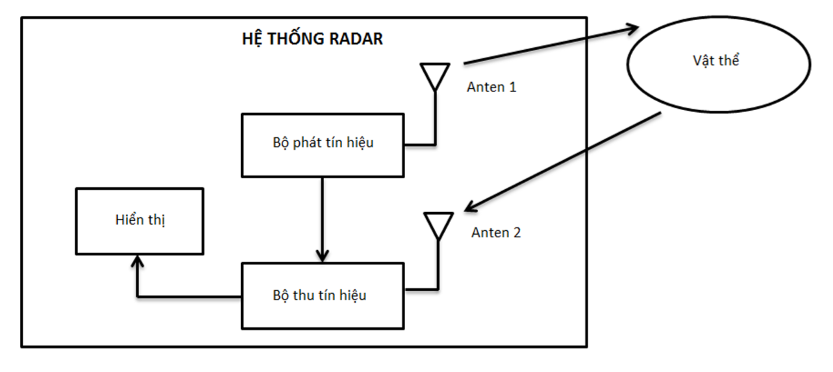Một cải tiến cho hệ thống radar ở trên đó là thay vì sử dụng 2 anten (1 cho phía phát và 1 cho phía thu) hệ thống radar ở hình 1.2 chỉ sử dụng 1 anten cho việc thu và phát.

Hình 1.1 Sơ đồ khối hệ thống radar đơn giản

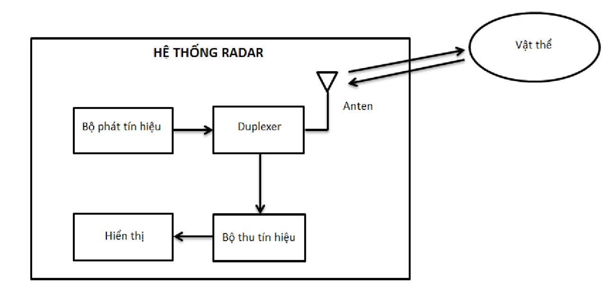Tuy nhiên với hệ thống này, do chỉ sử dụng 1 anten nên cần phải cách ly tín hiệu phát và tín hiệu thu người ta dùng thêm một bộ duplexer cho anten, từ đó giảm được sự cồng kềnh của hệ thống này so với hệ thống sử dụng 2 anten ở trên. Ngoài ra duplexer còn giúp bảo vệ bộ thu khỏi những tín hiệu công suất lớn từ bộ phát.

Hình 1.2 Sơ đồ khối hệ thống radar với duplexer

## Các thành phần cơ bản của Radar

Một hệ thống radar cơ bản bao gồm một bộ phát, một bộ thu và hệ thống anten thu, phát. Hình 1.3 minh họa một hệ thống radar với các bộ phận cơ bản mang những chức năng đặc trưng.

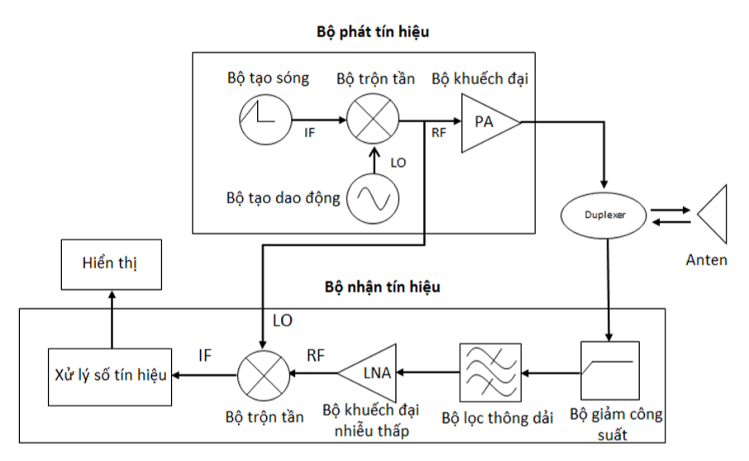

Hình 1.3 Sơ đồ khối chi tiết của một hệ thống radar cơ bản

### Anten

Trong hệ thống radar, anten đóng vai trò là bộ phận tương tác giữa chính hệ thống đó với tất cả các loại sóng điện từ có mặt trong không gian. Nhờ đó, anten hoạt động như một bộ phận truyền dẫn, lan truyền và định hướng bức xạ năng lượng điện từ ra không gian cũng như thu nhận sóng điện từ phản hồi từ vật thể.

Có hai loại anten thường được dùng trong hệ thống radar đó là anten loa và anten chảo parabol.

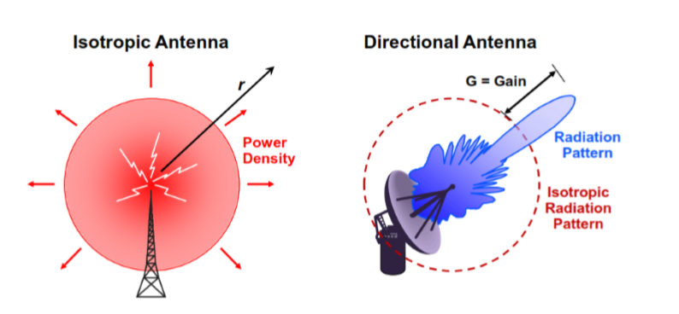Anten loa (Horn Antenna) thường được sử dụng để trong việc truyền và nhận tín hiệu RF (vô tuyến) hoặc được dùng như là feeder trong anten parabol.

Hình 1.4 Định nghĩa về độ lợi của anten

Hình dạng điển hình của một anten loa đó là bề mặt định hướng sóng dạng loe ra giống như một cái loa (horn) cho phép sóng bức xạ từ anten ra không gian tự do theo một hướng xác định.

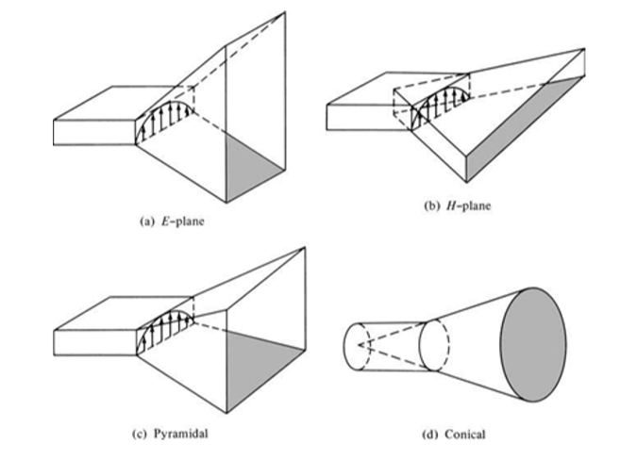Có 4 loại anten loa được mô tả ở hình 1.5

Hình 1.5 Các dạng cấu hình cơ bản của anten loa

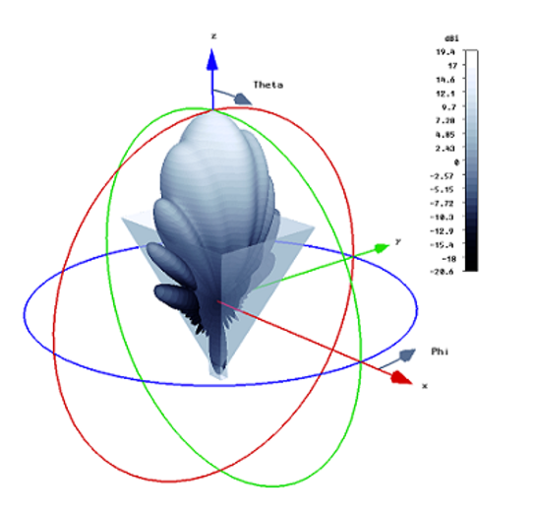Với cấu trúc khá đơn giản, anten loa thường được sử dụng ở băng tần UHF (300MHz - 3GHz) hoặc thậm chí còn cao hơn nữa. Anten loa thường có dạng đồ thị bức xạ định hướng cao (Hình 1.6) với độ lợi lớn có thể lên đến 25 dB, tuy nhiên thường thì độ lợi nằm trong khoảng 10 - 20 dB. Đặc biệt anten loa còn có băng thông rất lớn từ đó nâng cao hiệu suất hoạt động của anten ở các dãy tần khác nhau.

Hình 1.6 Đồ thị bức xạ 3D của một anten loa

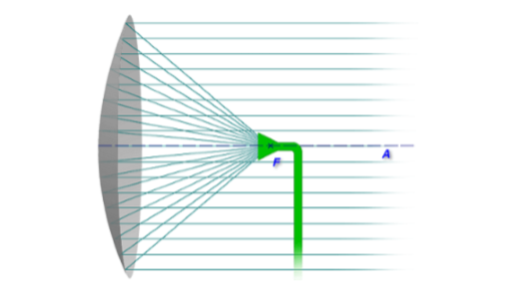Anten parabol thường gặp trong thực tế với cấu trúc gồm một bề mặt phản xạ hình parabol (reflector) - còn gọi là chảo parabol và một nguồn phát sóng điện từ gọi là feeder (thường là anten dipole). Vật liệu tạo nên bộ phản xạ thường là một tấm lưới kim loại với kích thước của những lỗ lưới đó phải nhỏ hơn λ/10. Chính tấm lưới đó tạo nên bề mặt phản xạ cho sóng điện từ tựa như một tấm gương phản xạ ánh sáng hình parabol. Từ đó, nâng cao được tính định hướng và độ lợi của anten lên rất nhiều.

Hình 1.7 Anten parapol

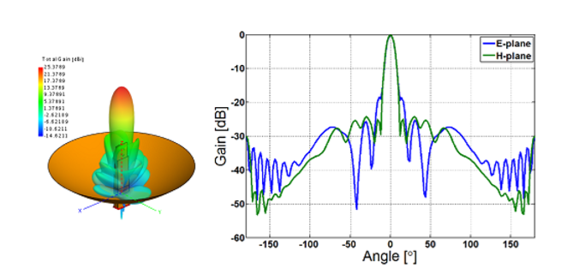Thông thường, với cùng một công suất phát thì anten parabol có thể cho độ lợi lớn nhất và với búp sóng hẹp nhất. Để tạo nên búp sóng hẹp, bề mặt phản xạ phải lớn hơn rất nhiều so với chiều dài bước sóng do đó anten parabol thường được sử dụng cho các dãy tần số cao (UHF hoặc SHF).

Hình 1.8 Đồ thị bức xạ của anten parapol

### Duplexer

Duplexer được sử dụng trong trường hợp chỉ dùng 1 anten cho cả việc thu và phát tín hiệu. Có 2 yêu cầu được đưa ra mà một bộ duplexer cần thõa mãn:

Thứ nhất: Cách ly bộ thu khỏi những tín hiệu công suất lớn ở bộ phát để tránh phá hủy các bộ phận ở phía thu.

Thứ hai: Đảm bảo quá trình truyền và nhận được xảy ra liên tục trên cùng một anten.

Trên thực tế, bộ duplexer thường dùng chính là circulator - một hệ thống mạng 3 cửa được mô tả ở hình 1.9.

Hình 1.9 Sơ đồ khối của bộ circulator

### Bộ trộn tần (Mixer)

Mixer hay còn gọi là bộ trộn tần được sử dụng để chuyển đổi tần số của tín đầu vào thành một tín hiệu có cùng dạng với tín hiệu ban đầu nhưng ở một tần số khác, có thể cao hơn hoặc thấp hơn tần số ban đầu.

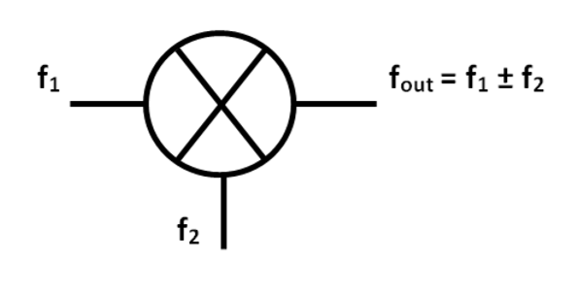Thông thường, người ta thường chuyển tín hiệu từ trung tần (IF) sang tín hiệu cao tần (RF) và ngược lại tùy thuộc vào mục đích của người thiết kế và sử dụng hệ thống đó.

Hình 1.10 Sơ đồ khối của bộ mixer

Nhìn vào hình 2.10 ta thấy rằng, mixer hoạt động như một bộ nhân tín hiệu giữa hai port đầu vào từ đó tạo ra tín hiệu ngõ ra với 2 tần số: f1 ± f2

### Bộ tạo dao động

Dao động và tổng hợp tần số là phần rất quan trọng trong lĩnh vực truyền thông vô tuyến. Mạch dao động biến đổi năng lượng điện một chiều th nh tín hiệu xoay chiều dùng l m sóng mang trực tiếp hoặc thông qua mixer để đổi tần các tín hiệu từ IF lên RF hoặc ngược lại.

Có nhiều kiểu mạch dao động như:

• Mạch dao động LC: clapp, colpitt, hartley, Pierce...

• Mạch dao động thạch anh: song song, nối tiếp, tinh chỉnh tần số cộng hưởng…

• VCO và VCXO

Trong đó, VCO và VCXO được sử dụng trong nhiều ứng dụng đặc biệt là nó có thể thay đổi tần số trong một khoảng xác định tùy thuộc v o giá trị điện áp DC đặt vào chân varicap (Vtune) của mạch VCO hoặc VCXO.

### Bộ khuếch đại công suất

Bộ khuếch đại công suất thường được dùng để nâng mức công suất tín hiệu RF từ mức thấp sang một mức cao hơn tùy thuộc vào độ lợi của bộ khuếch đại đó.

Trong radar bộ khuếch đại công suất được dùng ở phía phát để nâng cao mức công suất cho tín hiệu phát từ đó nâng cao được tầm hoạt động của radar.

Bộ khuếch đại công suất phải thỏa mãn các yêu cầu như: hiệu suất cao, ít sái dạng tín hiệu và độ chọn lọc tần số cao.

### Bộ khuếch đại nhiễu thấp (Low noise amplifier)

Nhiễu là tín hiệu không mong muốn, xuất hiện từ nhiều nguồn khác nhau chèn vào tín hiệu hữu ích làm giảm chất lượng tín hiệu thu dẫn đến sai lệch thông tin. Chất lượng thu của hệ thống được đánh giá theo hệ số SNR (tỷ số mức tín hiệu trên nhiễu) chỉ sự tương quan độ mạnh của tín hiệu so với nhiễu.

Mức tín hiệu thu được từ anten thường rất nhỏ và đã bao gồm nhiễu từ môi trường truyền, nếu tín hiệu đó được khuếch đại trong một môi trường nhiễu cao sẽ dẫn đến mức tín hiệu trên nhiễu giảm xuống từ đó giảm đáng kể lượng thông tin ta thu nhận được, đôi khi làm sai lệch hoặc mất thông tin.

Bộ khuếch đại nhiễu thấp được dùng để nâng cao mức tín hiệu với ít nhất có thể lượng nhiễu được cộng vào tín hiệu tùy thuộc vào chất lượng thiết kế. Trong radar, bộ khuếch đại nhiễu thấp được dùng như một bộ tiền khuếch đại cho tín hiệu ở phía phát cũng như là bộ khuếch đại công suất cho tín hiệu ở phía thu.

Đối với bộ khuếch đại nhiễu thấp, thông số được quan tâm đó là "Input Noise Figure" đặc trưng cho lượng nhiễu cộng v o tín hiệu sau khi khuếch đại. Bộ khuếch đại lý tưởng sẽ có hệ số INF = 0 dB, tuy nhiên trong thực tế không bao giờ đạt được như vậy, thông thường hệ số INF < 3dB được xem là tốt và INF < 1.2 dB được xem là rất tốt.

### Bộ phát radar

Hệ thống phát bao gồm một bộ tạo sóng tín hiệu ở dải nền (Waveform Generator) kết hợp với bộ trộn tần (Mixer) và bộ tạo dao động (Oscillator) từ đó đưa tín hiệu lên dãy tần số mong muốn sau đó được khuếch đại lên nhờ bộ khuếch đại công suất (PA) và truyền đến anten bức xạ ra không gian tự do.

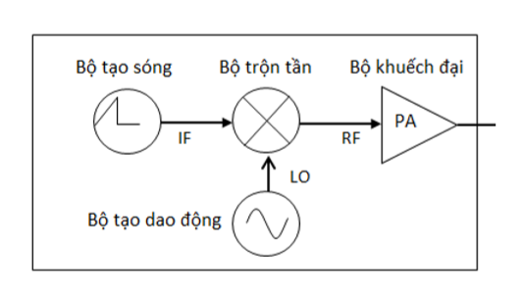Mô hình phát sóng radar cơ bản được minh họa ở hình 1.11.

Hình 1.11 Mô hình bộ phát tín hiệu radar cơ bản

Chúng ta biết rằng, kích thước anten phụ thuộc trực tiếp với bước sóng tín hiệu, việc đổi tần số lên cao đó là giúp ta thu nhỏ được kích thước của anten đặc biệt là đối với các hệ thống radar sử dụng mảng anten cho việc thu, phát tín hiệu.

Ngoài ra, việc chuyển tần số lên cao nhằm giúp ta tận dụng hết dãy phổ sóng điện từ. Tuy nhiên, việc đưa tín hiệu lên tần số cao dẫn đến mức suy hao của tín hiệu trong quá trình lan truyền cũng lớn, do đó tùy theo mục đích và yêu cầu của từng hệ thống mà ta lựa chọn tần số phù hợp.

### Bộ thu radar

Cũng tương tự như ở phía phát, ở phía thu ta cũng sử dụng một bộ khuếch đại công suất để khuếch đại tín hiệu. Tuy nhiên, điểm khác biệt là trước khi qua tầng khuếch đại công suất, tín hiệu phải đi qua bộ limiter để hạn chế những tín hiệu công suất lớn có thể gây phá hủy các bộ phận phía thu.

Đặc biệt, tín hiệu được đi qua bộ lọc thông dải để nâng cao tính chọn lọc tín hiệu sau đó được đưa qua bộ khuếch đại nhiễu thấp - đã được nói ở trên - nhằm hạn chế tối đa mức công suất nhiễu cộng vào tín hiệu sau khi được khuếch đại.

Tín hiệu sau khi được khuếch đại được trộn với tín hiệu ở phía phát thông qua bộ trộn tần để thu được thông tin sai lệch giữa tín hiệu thu và phát.

Tín hiệu mang thông tin được chuyển vào bộ xử lý tín hiệu để phân tích và trả về kết quả tùy theo mục đích sử dụng của radar đó.

Thông thường, tín hiệu trước khi xử lý được cho qua một bộ lọc thông thấp bên trong bộ xử lý tín hiệu để chọn tín hiệu một lần nữa nhằm hạn chế xử lý thông tin của những tín hiệu không cần thiết.

Hình 1.12 minh họa một mô hình thu tín hiệu radar cơ bản.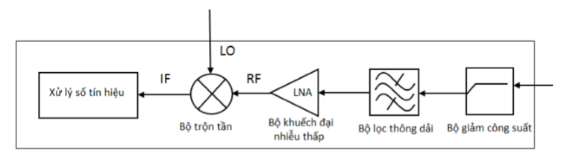

Hình 1.12 Mô hình bộ thu tín hiệu radar cơ bản

## Phương trình của Radar

### Phương trình Friss

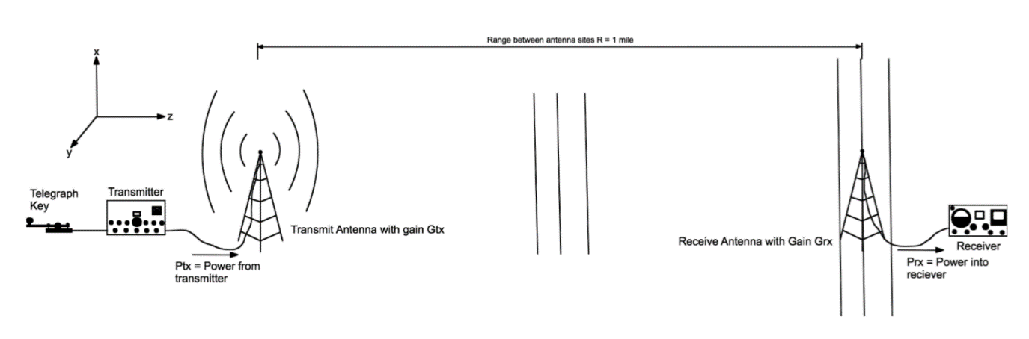Phương trình Friis được dùng để ước lượng công suất được truyền từ anten phát đến anten thu thông qua không gian tự do với một mức công suất cho trước Pt. Đặc biệt, phương trình Friss được sử dụng nhiều trong việc thiết kế tuyến liên lạc vệ tinh và viba.

Hình 1.13 Mô hình truyền sóng trong không gian tự do

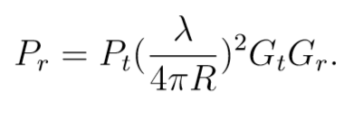

Trong đó:

Pt: Công suất bức xạ tại anten phát

Pr: Công suất nhận được từ anten thu

Gt: Độ lợi anten phát

Gr: Độ lợi anten thu

R: Khoảng cách giữa anten phát và thu

Giả sử đặt vào anten phát một mức công suất biết trước Pt, biết được độ lợi anten phát và anten thu. Từ đó dựa vào phương trình Friis ta sẽ ước lượng được khoảng cách lớn nhất Rmax mà tại đó anten vẫn còn thu được mức tín hiệu thấp nhất (so với công suất nhiễu PN = kTB) mà không bị mất thông tin.

### Phương trình Friss

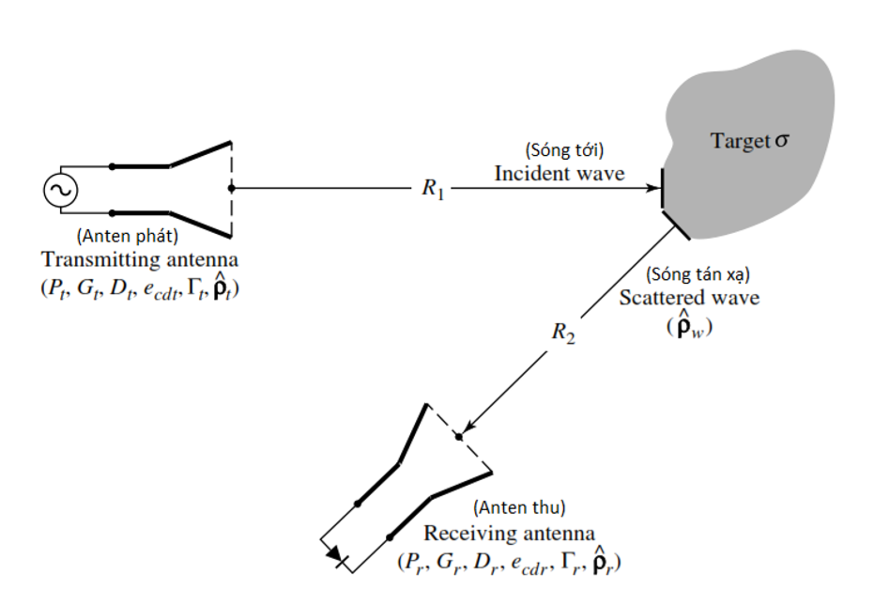Thông số RCS - hay còn gọi diện tích phản xạ của vật thể - là một thông số được xét ở trường xa của tín hiệu phát (far-field), nó là đại lượng đặc trưng cho tính tán xạ sóng điện từ của vật thể và được định nghĩa là bề mặt mà sóng phản xạ ngược về anten thu khi mà sóng tới vật thể và tán xạ theo nhiều hướng khác nhau.

Hình 1.14 Đặc tích tán xạ của vật thể trong truyền và nhận sóng radar

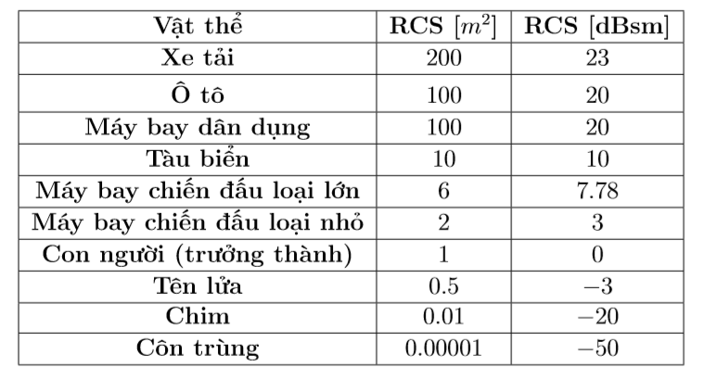

Hình 1.15 RCS của một số vật thể điển hình

### Phương trình radar

Hình 1.16 mô tả một mô hình truyền sóng radar điển hình, trong đó, sóng điện từ được bức xạ ra không gian với công suất phát là Pt tới vật thể bay trong trường hợp này là một chiếc máy bay và một phần sóng điện từ phản xạ lại anten với công suất nhận là Pr.

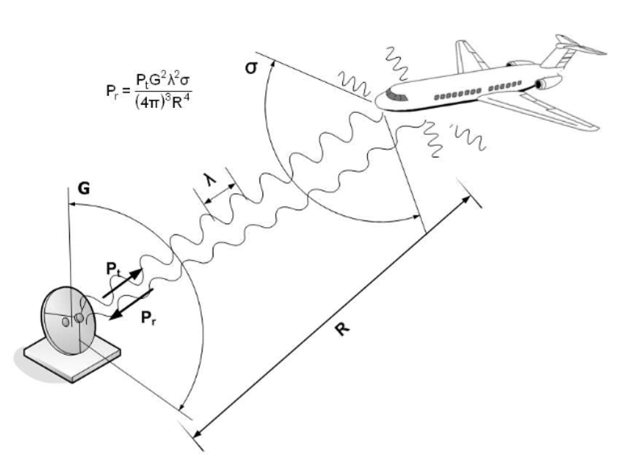Qua đó ta thấy rằng, dựa vào thời gian trễ giữa tín hiệu thu và tín hiệu phát ta có thể tính toán được khoảng cách của chiếc máy bay trên với hệ thống radar.

Hình 1.16 Mô hình truyền sóng radar cơ bản

Ngoài ra, việc xác định được sự thay đổi tần số giữa tín hiệu thu và tín hiệu phát còn cho ta thông tin về vận tốc của chiếc máy bay đó thông qua hiệu ứng Doppler.

Tuy nhiên, một vấn đề đặt ra ở đây đó là làm sao để xác định mức công suất thu cần thiết để có thể thu được hai thông tin đã đề cập ở trên. Ta biết rằng, sóng phản xạ về từ không gian tự do sẽ kèm theo nhiễu, do vậy việc thu nhận tín hiệu với mức tín hiệu vừa đủ và với hệ số SNR (tỉ số tín hiệu trên nhiễu) thích hợp thực sự là một bài toán cần giải quyết.

Để giải quyết bài toán này, người ta đã đưa ra một phường trình truyền sóng của radar như sau:

Trong đó:

Pt: Công suất phát tại anten [dBm].

G: Độ lợi của anten [dBi].

λ: Bước sóng của tín hiệu phát [m], với λ= c/f

σ: Diện tích phản xạ Radar (RCS) [dBsm]

R: Khoảng cách từ anten phát đến vật thể [m].

Hệ thống radar ngày nay đều hướng đến việc sử dụng tín hiệu tần số cao đặc biệt là với các hệ thống radar sử dụng mảng anten. Lý do rất dơn giản, kích thước anten tỉ lệ trưc tiếp với chiều dài bước sóng của tín hiệu, tần số càng cao, bước sóng tín hiệu sẽ giảm tương ứng, từ đó làm giảm đáng kể kích thước của mảng anten được thiết kế.

Như vậy ta thấy rằng, càng nâng tần số hoạt động lên cao, công nghệ radar phải đối mặt với vấn đề thiết kế bộ thu có độ nhạy cao hơn đặc biệt là đối với các vật thể ở khoảng cách xa.

## Các loại radar cơ bản

Có rất nhiều loại radar phổ biến được sử dụng hiện nay, tùy thuộc vào mục đích và công năng sử dụng cũng như dãy tần số hoạt động hoặc kiểu tín hiệu phát xạ (sóng liên tục hoặc dạng xung) mà ta chia ra nhiều loại radar khác nhau, trong đó có 3 loại radar chính là CW (Continuous Wave) Radar, FMCW (Frequency Modulated Continuous Wave) Radar và Radar khẩu độ tổng hợp (Synthetic Aperture Radar).

### CW Radar

Một số ứng dụng của CW radar đó là xác định vận tốc của các phương tiện giao thông hoặc cảm biến chuyển động thường được sử dụng ở các trung tâm thương mại.

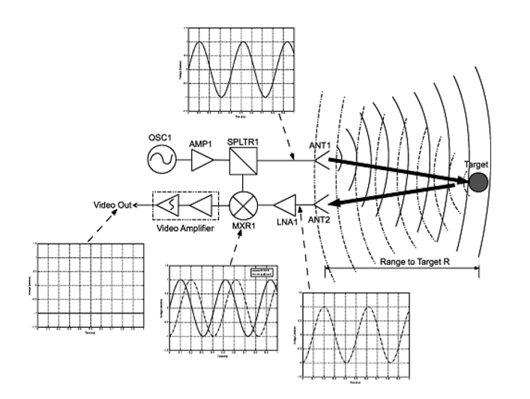

Hình 1.17 Mô hình CW radar

### FMCW Radar

Hình 3

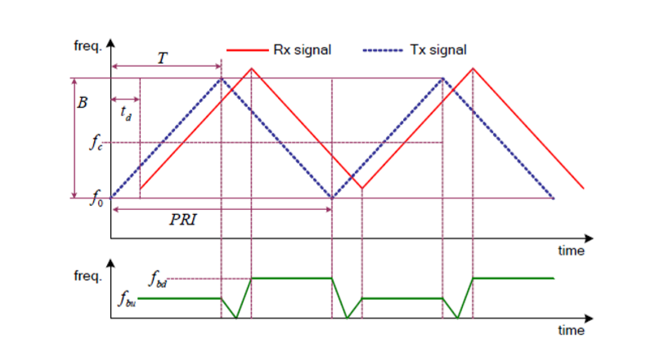Đối với hệ thống CW radar ta không thể xác định được khoảng cách của vật thể do không thể xác định được thời gian trễ giữa tín hiệu thu và phát.

Hình 1.18 Sóng điều chế dung trong FMCW radar

Tuy nhiên, ta có thể phát triển hệ thống trên để có thể xác định được khoảng thời gian trễ trong việc đo khoảng cách vật thể bằng cách điều chế tín hiệu phát sao cho tần số của tín hiệu thay đổi theo một chu kỳ, thông thường là hàm răng cưa (Hình 1.18).

Khi tín hiệu phản hồi được thu nhận, từ sự thay đổi về tần số ta xác định được thông tin về thời gian trễ của tín hiệu từ đó xác định được khoảng cách vật thể.

Một số ứng dụng của radar này trong thực tế đó là xác định độ cao hiện thời của máy bay hoặc khảo sát tính bằng phẳng của một bề mặt nào đó.

### Synthetic Aperture Radar

Hệ thống Radar khẩu độ tổng hợp thuộc vào nhóm mapping radar. Những radar loại này thường được sử dụng trên máy bay hoặc vệ tinh để tái hiện lại hình ảnh của một vùng trên mặt đất bằng việc quét bề mặt đó bằng sóng điện từ.

Một ưu điểm của hệ thống mapping radar này so với camera đó là có thể thu thập dữ liệu bất kể ngày và đêm và không bị ảnh hưởng bởi mây, mù hay thời tiết.

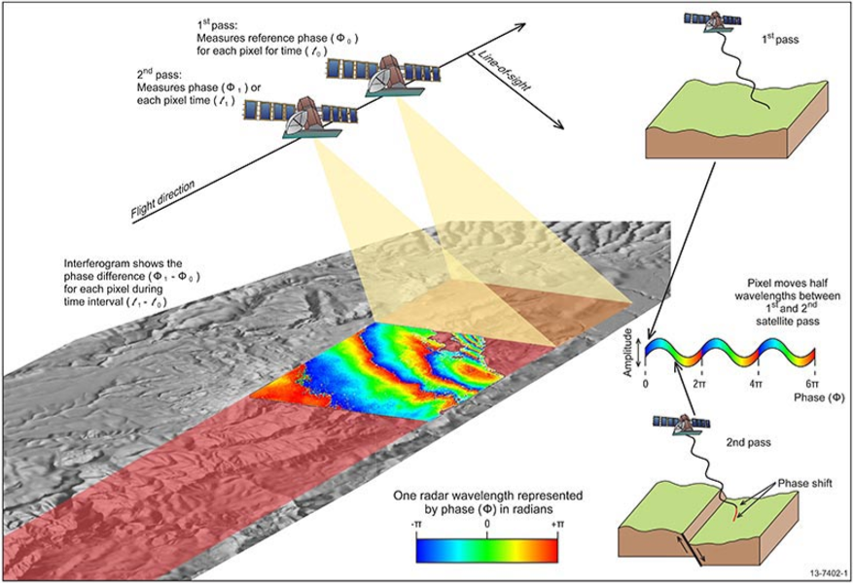Ngược lại đối với công nghệ phòng thủ, một hệ thống ISAR (Inverse Synthetic Aperture Radar) đươc sử dụng theo cách ngược lại, trong trường hợp này radar sẽ đứng yên và tái hiện lại hình ảnh của vật thể di chuyển khi vật thể này di chuyển ngang qua búp sóng anten của hệ thống.

Hình 1.19 Mô hình Synthetic Aperture Radar

Điểm khác nhau chính yếu nằm ở việc hoặc radar di chuyển hoặc vật thể chuyển động. Đối với hệ thống SAR thì radar sẽ di chuyển động còn vật thể cần xác định sẽ đứng yên, trong khi đó đối với hệ thống ISAR thì radar sẽ đứng yên và vật thể sẽ chuyển động. Một điểm chung dễ nhận thấy đó là cả hai hệ thống đều sử dụng cùng một nguyên lý hoạt động đó là dựa vào chuyển động tương đối của radar và vật thể từ đó tái hiện lại hình ảnh vật thể đó.

# 

# Frequency Modulated Continuous Wave (FMCW) Radar

Nguyên lý cơ bản của môt hệ thống CW radar đó là tần số dịch chuyển Doppler của vật thể chuyển động được dùng để xác định chuyển động cũng như vận tốc tương đối của vật thể đó so với radar. Mặt khác, về cơ bản một trong những chức năng chính của một hệ thống radar đó là xác định khoảng cách vật thể, tuy nhiên đối với hệ thống CW radar ta chỉ xác định được khoảng cách nếu vật thể cách radar một khoảng nhỏ hơn giá trị một nửa bước sóng (λ/2), khi đó sự chênh lệch về pha của tín hiệu (0 ÷ π) sẽ cho ta giá trị chính xác của khoảng cách. Đối với những khoảng cách xa (R ≫λ/2), ta không thể xác định được khoảng thời gian từ lúc tín hiệu phát đi đến khi tín hiệu đó được nhận về từ anten thu, do đó ta không thể xác định được khoảng cách vật thể. Lý do đó làm ta không thể phân biệt được từng phần của một tín hiệu liên tục.

Có hai giải pháp được đưa ra để giải quyết vấn đề trên đó là :

Giải pháp 1: Sử dụng tín hiệu xung đối với hệ thống radar phát xung, tín hiệu được sử dụng là tín hiệu dạng xung được phát ra trong một khoảng PW (pulse width) nhất định và tồn tại một khoảng thời gian mà tại đó không có tín hiệu được phát ra cho đến hết chu kỳ . Nhờ đó, giúp ta phân biệt được thời điểm phát xung và thời điểm nhận được xung đã phát đó, qua đó tính toán được thời gian trễ của tín hiệu cũng như khoảng cách vật thể.

Giải pháp 2: Sử dụng điều chế tần số (FM) cho tín hiệu phát. Tín hiệu phát sẽ được thay đổi tần số một cách liên tục trong một chu kỳ. Từ đó, sự sai biệt giữa tần số của tín hiệu thu so với tín hiệu phát sẽ cho ta thông tin về thời gian trễ nhờ đó ta tính được khoảng cách vật thể. Sự thay đổi tần số của tín hiệu phát trong một khoảng thời gian càng lớn, sự chính xác trong việc xác định khoảng cách vật thể càng cao. Hệ thống radar hoạt động dựa theo nguyên lý vừa đề cập được gọi là FMCW (Frequency Modulated Contiuous Wave) radar.

Đối với mỗi hệ thống được nêu ra ở trên, hệ thống nào cũng có ưu và nhược điểm của nó. Tuy nhiên, với những ưu điểm về: chí phí xây dựng thấp, cấu trúc hệ thống khá đơn giản, có thể xác định khoảng cách của các vật thể gần radar (near zero),... hệ thống FMCW radar là một lựa chọn tối ưu cho việc thiết kế một hệ thống radar thỏa mãn những yêu cầu đã đặt ra. Đó cũng chính là lý do trong phần này chúng ta chỉ tập nghiên cứu về cấu trúc hệ thống, các phương pháp xử lý tín hiệu cũng như tầm hoạt động của hệ thống FMCW radar.

## Cấu trúc của một hệ thống FMCW Radar

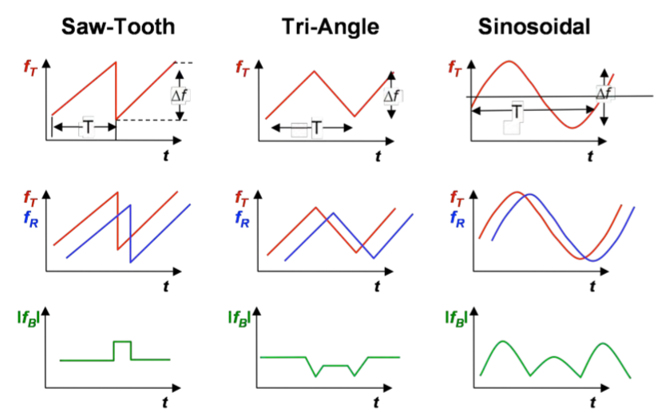Có 3 loại điều chế tần số được minh họa ở Hình 2.1:

Hình 2.1 Các dạng điều chế trong hệ thống FMCW radar

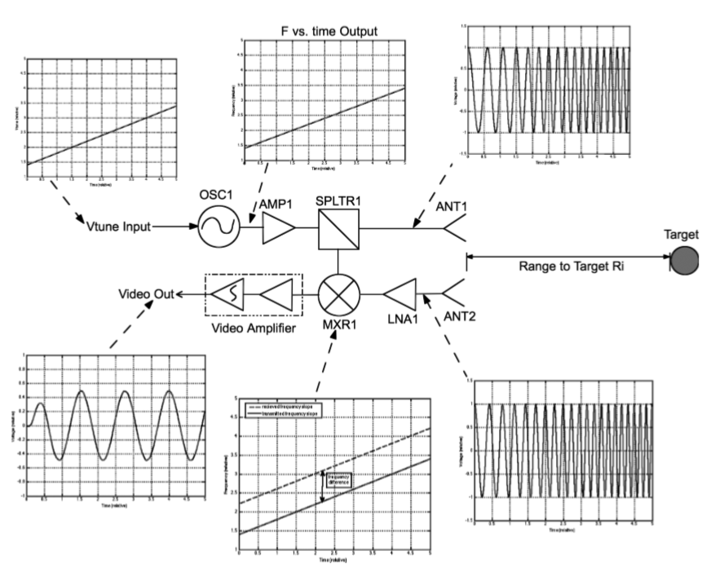Tuy nhiên, trong phần này chúng ta chỉ tập trung nghiên cứu về hệ thống FMCW được điều chế dưới dạng xung tam giác (Tri-Angle) (Hình 2.2).

Hình 2.2 Sơ đồ khối hệ thống FMCW radar đơn giản

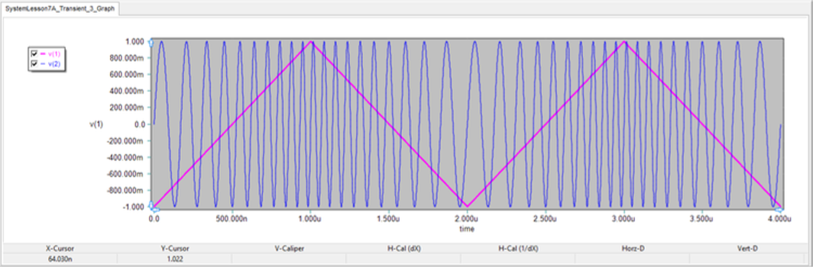Hình 2.2 cho ta thấy, OSC1 l một bộ VCO với tần số tín hiệu ngõ ra được điều khiển bởi điện áp DC tại chân Vtune. Như vậy, một bộ điều chế sẽ được dùng để tạo ra dạng sóng tam giác đặt vào chân Vtune của OSC1. Từ đó tín hiệu dạng sin tại ngõ ra của bộ OSC1 cũng thay đổi tần số tương ứng (Hình 2.3).

Hình 2.3 Điều chế xung tam giác và dạng ngõ ra tương ứng

Cấu trúc và cách thức hoạt động của hệ thống radar này hoàn toàn giống như hệ thống CW radar đã được trình bày trước đó. Điểm khác biệt duy nhất đó là đối với hệ thống CW radar, giá trị điện áp tại Vtune được giữ cố định - hằng số - do vậy, tín hiệu phát tại anten là tín hiệu dạng sine liên tục với một tần số. Đối với hệ thống FMCW radar, tần số được thay đổi liên tục theo một chu kỳ và tuân theo quy tắc điều chế dạng xung tam giác (Hình 2.3). Từ đó tín hiệu cũng được bức xạ ra không gian tự do nhờ anten phát sau đó được thu nhận lại tại anten thu khi có vật thể và được trộn với tín hiệu phát tại bộ trộn tần (MXR1). Tương tự, tín hiệu tại ngõ ra bộ trộn tần cũng được đưa qua bộ Video Amplifier để lọc và khuếch đại trước khi được số hóa và xử lý tín hiệu.

Tùy theo mức độ chuyển động hoặc không chuyển động của vật thể nằm trong tầm hoạt động của radar mà tín hiệu nhận được tại ngõ ra của bộ Video Amplifier sẽ khác nhau.

## FMCW Radar

Đối tượng của hệ thống FMCW radar được chia làm 2 loại: vật thể chuyển động hoặc vật thể không chuyển động. Đối với vật thể chuyển động, ta có vật thể chuyển động lại gần radar hoặc vật thể chuyển động ra xa radar. Sau đây ta sẽ xem xét các thông tin nhận được từ các loại vật thể vừa được đề cập, từ đó đưa ra phương trình tính toán cho các loại vật thể tương ứng.

**Vật thể không chuyển động (No Doppler):**

Đối với trường hợp vật thể không chuyển động, tín hiệu thu chỉ chứa thông tin về khoảng cách vật thể.

Gọi R là khoảng cách của vật thể so với radar, ta có:

, với (2.1)

: Thời gian trễ giữa tín hiệu thu so với tín hiệu phát [s].

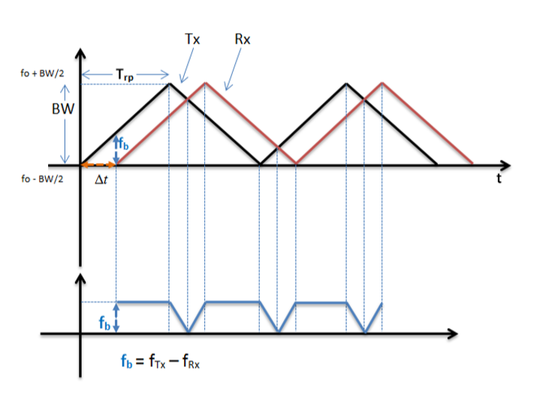c: vận tốc ánh sáng trong chân không [m/s].

Hình 2.4 Trường hợp vật không thể chuyển động

Ta lại có:

 (2.2)

fb = fTx − fRx [Hz].

BW: Băng thông của tín hiệu điều chế [Hz].

Trp: Nửa chu kỳ xung tam giác [s].

Từ 2.1 và  2.2, suy ra:

 (2.3)

**Vật thể chuyển động (Low Doppler - fd < fb)** : Đối với trường hợp vật thể chuyển động, thông tin nhận về từ tín hiệu thu sẽ bao gồm tần số fb đặc trưng cho khoảng cách và tần số fd đặc trưng vận tốc chuyển động của vật thể đó.

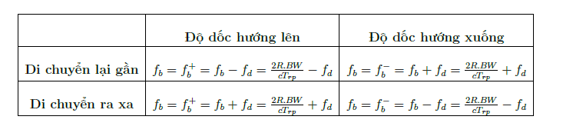Phân tích hình 2.5 và  2.6 ta được bảng phân tích kết quả đối với trường hợp vật thể chuyển động - Low Doppler như sau:

*Bảng 2.1: Bảng phân tích kết quả đối với trường hợp vật thể chuyển động - Low Doppler*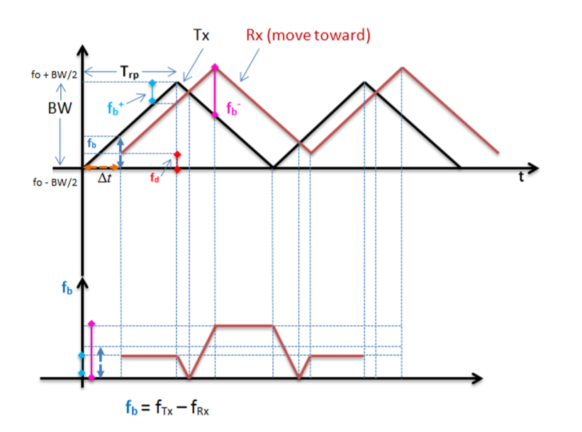

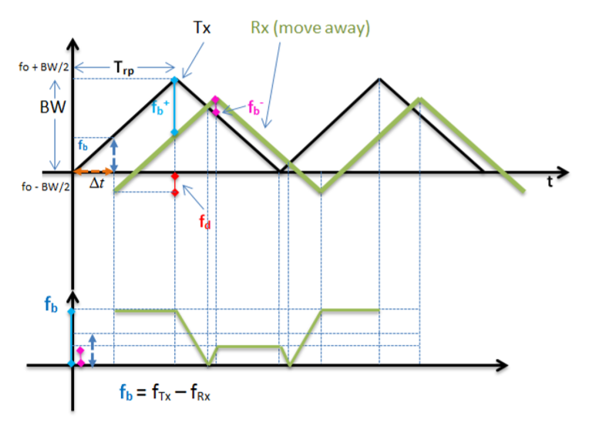Hình 2.5: Trường hợp vật thể chuyển động lại gần radar với fd < fb

Hình 2.6: Trường hợp vật thể chuyển động ra xa radar với fd < fb

Từ kết quả Bảng 2.1 ta thấy rằng, đối với cả hai trường hợp chuyển động lại gần hoặc ra xa radar ta đều có kết quả như sau:



Ta lại có:



Từ đó suy ra:

 (2.4)

 (2.5)

**Vật thể chuyển động (High Doppler - fd > fb)** : Tương tự phần trên, kết quả phân tích hình 2.7 và 2.8 được trình bày trong Bảng 2.2:

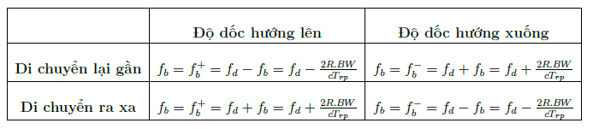

*Bảng 2.2: Bảng phân tích kết quả đối với trường hợp vật thể chuyển động - High Doppler*

Từ kết quả Bảng 2.2 ta thấy rằng, đối với cả hai trường hợp chuyển động lại gần hoặc ra xa radar ta đều có kết quả như sau:



Ta lại có:



Từ đó suy ra:

 (2.6)

 (2.7)



Hình 2.7: Trường hợp vật thể chuyển động lại gần radar với fd > fb



Hình 2.8: Trường hợp vật thể chuyển động ra xa radar với fd > fb

Tóm lại:

Trường hợp vật thể đứng yên: Không tồn tại sai số do hiệu ứng Doppler gây ra, sai số của phép đo chỉ phụ thuộc vào sai số nội tại của hệ thống.

Trường hợp vật thể chuyển động: Sai số phép đo không chỉ phụ thuộc vào sai số nội tại của hệ thống mà  còn phụ thuộc vào sai số do vật thể di chuyển gây ra (fd).

Tuy nhiên, đối với trường hợp vật thể di chuyển rất chậm, sai số về phép đo khoảng cách có thể được bỏ qua. Xét ví dụ sau đây để cùng làm rõ vấn đề này.

Giả sử ta đang xác định vị trí của một vật thể cách radar một khoảng là  5 m. Vật thể đang di chuyển lại gần radar với tốc độ 1 m/s. Giá trị fb và fd được tính toán được cho trong bảng:

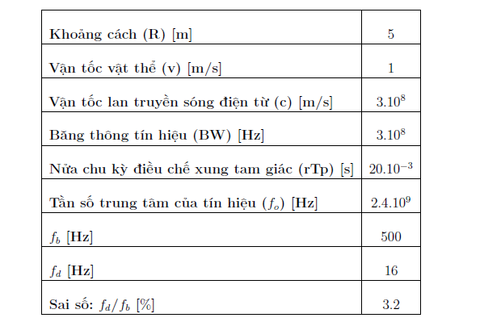

*Bảng 2.3: Bảng phân tích ảnh hưởng của vận tốc vật thể đối với phép đo khoảng cách*

## Xử lý dữ liệu đối với hệ thống FMCW

Phương pháp xử lý dữ liệu đối với hệ thống FMCW radar được sử dụng tương tự đối với hệ thống CW radar. Tín hiệu liên tục ở miền thời gian được số hóa, kế đến được biến đổi DFT bằng giải thuật FFT (hỗ trợ trong phần mềm MATLAB), từ đó trả về dạng phổ của tín hiệu với các vạch phổ tương ứng với các khoảng cách của các vật thể khác nhau.

## Tầm hoạt động và độ phân giải của hệ thống FMCW Radar

Hệ thống FMCW radar cũng sử dụng sóng mang liên tục, do vậy tầm hoạt đông của hệ thống FMCW radar được trình bày như phương trình :

,với (2.8)

Rmax: tầm hoạt động tối đa của hệ thống radar [m]

Pave: công suất phát trung bình [W]

Gtx: độ lợi anten phát

Arx: khẩu độ anten thu [m2]

ρrx: hiệu suất anten thu

σ: diện tích phản xạ radar (RCS) [m2]

Ls: tổng suy hao của hệ thống

α: hệ số suy hao của tín hiệu lan truyền trong không gian tự do

Fn: hệ số Noise Figure của hệ thống

k: hằng số Boltzmann (1.38.10−23)

T0: nhiệt độ chuẩn (270C = 2900K)

Bn: băng thông nhiễu của hệ thống [Hz]

(SNR)1: tỉ số tín hiệu trên nhiễu

Độ phân giải khoảng cách đối với hệ thống FMCW radar được hiểu là  khoảng cách nhỏ nhất giữa hai vật thể và tại đó radar còn có thể phân biệt được hai vật thể khác nhau. Hệ số độ phân giải của hệ thống l một thông số phụ thuộc vào băng thông điều chế tín hiệu v được trình bày ở phương trình 2.8:

,với (2.9)

c: vận tốc ánh sáng lan truyền trong chân không [m/s]

BW: băng thông tín hiệu điều chế [Hz]

K: trọng số của hàm cửa sổ áp dụng cho giải thuật DFT, với K = 0.89 (cửa sổ chữ nhật) và K = 1.43 (cửa sổ hanning)

# TÀI LIỆU THAM KHẢO